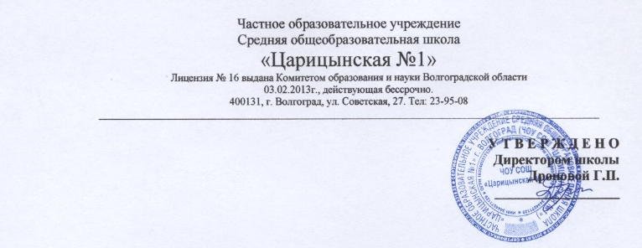

П О Л О Ж Е Н И Е

о ведении школьного дневника

Общие (положения) правила.
- Дневник является школьным документом учащегося.
Ответственность за его обязательное и аккуратное ведение
несет сам ученик.
- Ведение дневника обязательно для учащихся со 2 по 11 класс.
- Все записи учащиеся в дневнике выполняют чернилами синего или
черного цвета.
- Для заметок учителей и классного руководителя выделено место в конце страницы каждой текущей недели.
- Учитель, оценив ответ учащегося, выставляет оценку в классный журнал и одновременно вписывает ее в дневник и заверяет своей подписью.

Обязанности учащегося.
- Ученик заполняет лицевую сторону обложки, вписывает названия предметов, фамилии, имена и отчества преподавателей, домашний адрес и телефон, расписание уроков, факультативных занятий, внеклассных и внешкольных мероприятий, название месяца и числа.
- Ученик ежедневно записывает домашнее задание и задания для самостоятельной работы в графы того дня, на которые они заданы, в период школьных каникул – план внеклассных и внешкольных мероприятий.
- Учащийся следит за состоянием дневника, своевременно, аккуратно заполняет свой дневник и предъявляет дневник по первому требованию учителя и классного руководителя.

Обязанности педагогов.
- Администрация школы осуществляет систематический контроль за состоянием ведения дневников учащихся 2-11 классов.
- Классный руководитель контролирует наличие в дневнике всех оценок по предметам, полученных учащимися в течение недели, по итогам четверти, года. А так же, выставляет оценки за поведение и прилежание по итогам недели. В конце дневника выставляет итоговые сведения об успеваемости и поведении учащегося. Обращается к учителю предметнику в случае отсутствия оценок по предмету.
- Классный руководитель контролирует аккуратность ведения учащимися дневника.
- Классный руководитель имеет право вызова родителей учащихся в школу.
- Учитель-предметник своевременно выставляет оценки за устные и письменные работы учащихся в их дневники (устный ответ – в конце урока; письменный – в течение недели).
- Учитель-предметник и классный руководитель выставляет оценки в дневник учащегося красными чернилами.
- Учитель предметник не выставляет в дневник оценок за поведение ученика (в случае нарушения учебной дисциплины учитель имеет право сделать соответствующую запись).
- Воспитатель имеет право проверять наличие записи расписания и домашних заданий в конце учебного дня и учебной недели.

Обязанности родителей.
- Родители еженедельно, а также в конце учебной четверти, полугодия и года просматривают и подписывают дневник, при необходимости контролируют его ведение. Несут ответственность за наличие дневника у ребенка.

